**2022届毕业生毕业论文答辩操作流程**

一、加入钉钉答辩群。下载并打印《温州理工学院本科毕业设计（论文）答辩记录表》。

二、5月14日上午8:10，接收钉钉电话，加入视频电话会议室。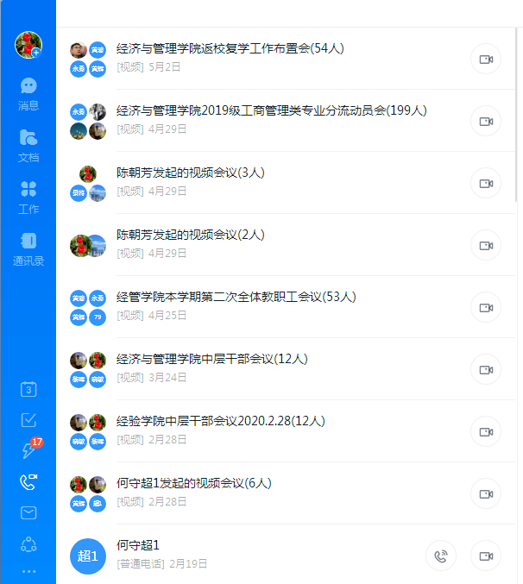

三、加入视频会议室后，点击静音，关闭麦克风。并打开自己电脑上的论文答辩PPT。等待公布答辩顺序，一直留在会议室等待答辩。

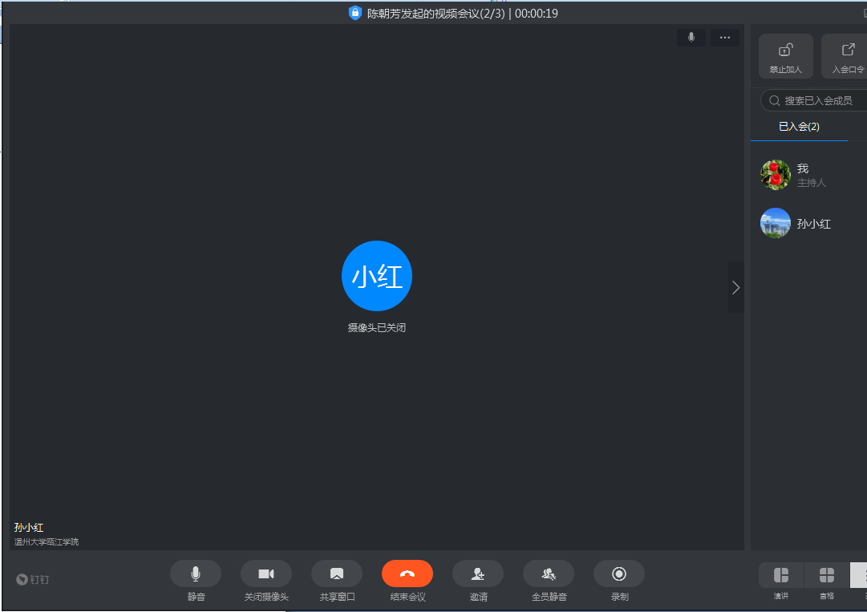

四、轮到答辩时

1.开启麦克风。

2.点击共享窗口，选择要播放的PPT，点击确定。就将你的桌面共享了。点击播放PPT，就可以开始答辩。如果要共享其他文件，则需要重新共享窗口，步骤一致。

3.PPT的汇报结束后，结束屏幕共享。将摄像头打开，进行答辩。



**2**

**1**

五、听答辩老师的提示，讲解完后，解答答辩老师的问题，并将问题和解答内容记录在白纸上。答辩结束后，抄到《温州理工学院本科毕业设计（论文）答辩记录表》，要求字迹端正并签字，至少三问三答，拍照发至答辩小组书记员，经答辩小组认可才行。纸质版和定稿论文精装版一起返校时带回。